ML-modeller til at spille fire-på-stribe

## Fire-på-stribe

Spillet fire-på-stribe indeholder konceptuelt et spillebræt med 7 kolonner og 6 rækker. Man kan indsætte brikker i hver kollone. Hver brik fylder ét felt. Brikker indsættes øverst på brættet og fylder op fra bunden. Der er 2 forskellige kulører af brikker, en kulør til hver spiller; rød og gul, en kulør til hver af 2 spillere. En spiller starter, og derefter går turen på skift, hvor hver tur består af, at en spiller indsætter én brik i én kolonne. Når en kolonne er fyldt, dvs. alle 6 felter er fyldte, kan der ikke indsættes flere brikker i kolonnen. En spiller har vundet, hvis spillerens brikker på brættet danner et fire-på-stribe-mønster. Dette gælder både vandret, lodret og diagonalt.[citation]

For at kunne træne ML-modeller til at spille, kræves der en simulation af spillet. En implementering kræver først og fremmest, at spillet kan spilles korrekt, dvs. reglerne overholdes. Dette inkluderer også at simulationen kan forstå, for hvert træk, om en spiller har vundet. I henhold til træning af ML-modeller er det fordelagtigt at minimere ressourceforbrug, da man derved kan maksimere mængden af træning i en given tidsperiode.[citation] Derfor kræves der også af simulation, at ressourceforbrug er minimeret.

### Implementation

Implementationen af simulationen tager udgangspunkt i spilbrættet. Klassen `Board` repræsenterer et spilbræt for et enkelt spilt. `Board` har et sæt metoder, `possible_moves`, `insert` og `game_state`.

`Board` repræsenterer et spilbræt internt med en 128-bit integer. Hvert felt er repræsenteret af 2 bits: værdien 0 er et tomt felt, 1 er et felt med rød brik, 2 er et felt med gul brik og værdien 3 er ugyldig. En række er derfor repræsenteret som 7*2=14 bits, og hele brættet er derfor repræsenteret som 7 kolonner af 6 rækker af 2 bits = 6*7*2=84 bits i alt. Om det er rækker eller kolonner, der skal ligge sammenhængende, er i stor grad vilkårligt. Vi har valgt at lægge rækker sammenhængende.

`Board` har et set af interne metoder, som klassens metoder udaftil benytter. Disse inkluderer mest væsentligt `tile` og `set_tile`. `tile`-metoden udtrækker værdien for et givent felt på brættet i form af en `Tile`-værdi, specificeret med en `Pos`-værdi for position. `set_tile`-metoden er førnævntes komplement, som istedet indsætter en `Tile`-værdi på brættet i en givet position.

Begge metoder benytter `offset`-metoden. Denne metode omdanner en position af `Pos`-typen til en forskydning ind i brætrepræsentationen, dvs. 128-bit integeren. Forskydningsberegningen udføres sådan: $$offset = column * board_height + row$$, hvor `row` og `column` er indeksering i boardet nulindekseret med nulpunkt i øverste venstre hjørne.

```c++
// src/board.hpp:97
inline auto offset(Pos pos) const -> size_t
{
return pos.col * height + pos.row;
}
```

`tile`-metoden udtrækker brikværdien ved at forskyde board-integeren ifølge forskydningen og tile-brædden, så positionens værdi ligger som de første 2 bits. Herefter anvendes en maske, som filtrerer alle andre værdier i board-integeren fra. Til sidst omdannes de 2 bits til en værdi af `Tile`-typen og returneres. Beregningen udføres som følgene: $$board >> offset(pos) * tile_size & tile_mask$$, hvor board er 128-bit-integeren, `>>`-operatoren er højre-shifting og `&`-operatoren er bitvis AND-operation.

```c++
// src/board.hpp:86
inline auto tile(Pos pos) const -> Tile
{
return static_cast<Tile>(m_val >> offset(pos) * tile_size & tile_mask);
}
```

`set_tile`-metoden tager udgangspunkt i en tile-værdi, som den omdanner til 2-bit-repræsentation i en 128-bit integer. Herefter forskydes værdien ifølge positionsforskydning og tile-størrelse. Siden værdien originalt kun indeholdte 2 bits, er det ikke nødvendigt at anvende bitmasken. Til sidst bliver værdien indsat i board-integeren med en bitvis OR-operation. Beregning udføres som følgende: $$board |= tile << offset(pos) * tile_size$$.

```c++
// src/board.hpp:91
inline void set_tile(Pos pos, Tile tile)
{
m_val |= static_cast<uint128_t>(std::to_underlying(tile))
<< offset(pos) * tile_size;
}
```

`possible_moves`-metoden returnerer en liste over kolonner, som stadig har plads til, at der kan indsættes en brik. Den tjekker alle kolonner igennem og finder ud af, om den øverste tile i hver kolonne er tom og returnerer hvilke kolonner, der har plads.

`insert`-metoden udfører konceptuelt et træk i spillet. Man specificerer en kolonne og hvilken tile man vil indsætte, og så fylder den det laveste felt ud i kolonnen, der stadig er tom.

`is_draw`-metoden returnerer hvorvidt brættet er fuldt, dvs. om spillet er afsluttet uden vindere. Dette gør den, ved at undersøge hver felt i øverste række.

`game_state`-metoden returnerer hvorvidt rød/blå har vundet, om det står lige, eller om spillet stadig er i gang. Vindere er fundet ved at kigge efter fire-på-stribe-mønstre på brættet.

### Diskussion af fire-på-stribe

Spilsimulatorens implementation er optimeret i henhold til minimering af afviklingstid. Implementationens ydeevne i sin partikularitet og sammenligning med alternativer, behandler vi ikke i dette whitepaper. Implementationens ydeevne opnås, ved at spillets mekanismer er implementeret, så de dels minimerer mængden af afviklede CPU-instruktioner og mere væsentligt, så de minimerer mængden af memory-access, som har store ydelsesimplikationer[citation].

Decision-tree-modellen afhænger af, at kunne skelne mellem forskellige brætstadier. Det fordelagtige i dette tilfælde, er at repræsentationen er minimal, samtidig med at tilgang ikke begrænses markant. Dette opnås, ved at konvertere et givet brætstadie til en 64-bit integer. Denne repræsentation er bygget op som følgende. Hver kolonne behandles hver for sig. 3 bit bruges til at repræsentere højden på en kolonne. 6 bit bruges så til at repræsentere hver brik i kolonnen indenfor højden. Dette er muligt, fordi brikker altid fylder op fra bunden. Herved kan hver kolonne repræsenteres med 3+6=9 bit. Altså kan bræt-stadiet med brættets 7 kolonner repræsenteres med 7*9=63 bit, som kan opbevares i en 64-bit integer. Siden et fire-på-stribe-spil kan spejlvendes, er der funktionalitet, så 64-bit-repræsentationen kan spejlvendes. Dette halverer den totale mængde af mulige kombinationer.

## Decision tree

Decision tree er en ML-strategi. Princippet er, at modellen gemmer hver muligt stadie, dvs. hvert kombination i fire-på-stribe-spillet, sammen med det optimale valg i situationen. Altså danner modellen et træ over alle beslutningerne i et fire-på-stribe-spil.

På figur 1 og 2 ses forskellige brætstadier. Modellen spiller som O og modstanderen spiller som X (istedet for gul og rød). I A skal modellen vælge en startposition. Siden kolonne 4 er den bedste startposition, bør modellen vælge denne kolonne. På figur 3 ses beslutningstræet, hvis modellen starter. Her kan man se, at modellen vil vælge kolonne 4 i situation A. Det kan ses, at situationerne B og C har forskellige korrosponderende valg af kolonner. Situationerne D og E opstår flere træk inde i spillet. I D kan det ses, at modellen har mulighed for at vinde, ved at placere i kolonne 7, hvilket modellen bør vælge. I E kan det ses, at modellen skal forsøge at undgå modstanderen vinder, ved at placere en blokerende O i kolonne 6.

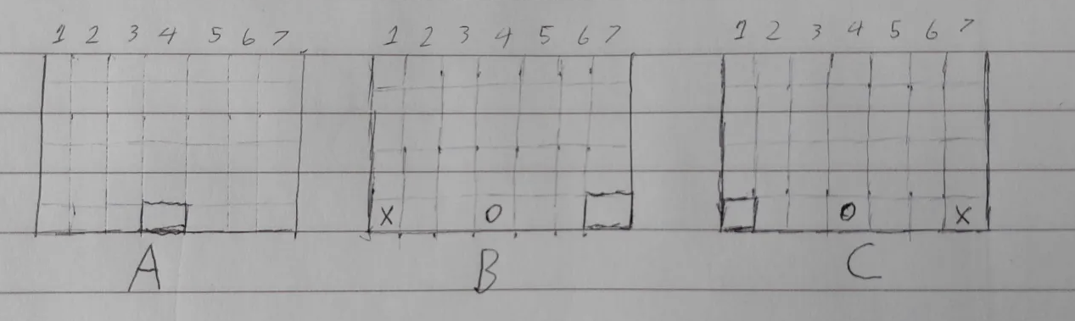
Figur 1

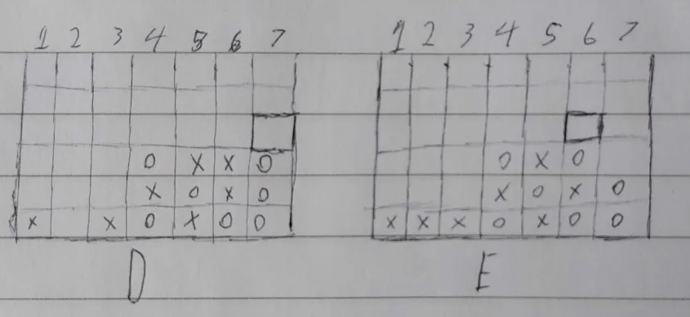
Figur 2

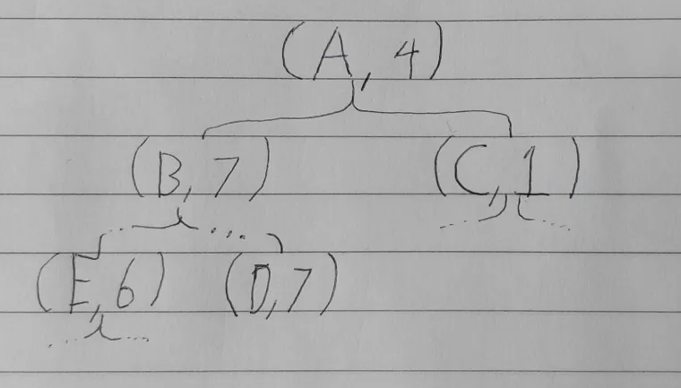
Figur 3

### Implementering

Modellen er implementeret, så den gemmer en vægt for hver kolonne, for hvert spilstadie, i stedet for kun at gemme kolonnetallet. Kolonnen med største vægt er i stedet den valgte kolonne.

Beslutningstræet konstrueres, ved at træne modellen. Dette gøres, ved at lade modellen spille mod en modstander. Hver stadie spillet kommer igennem gemmes. Når spillet er afsluttet, finder man ud af, om modellen har vundet, tabt eller spillet er uafgjort. Hvis modellen har vundet, går træningsalgoritmen igennem alle de gemte stadier, der førte til at modellen vandt. For hvert stadie belønner algoritmen beslutningen, ved at øge vægten for den valgte kolonne. Omvendt, hvis modellen taber, straffer algoritmen modellen, ved at sænke vægten for de valgte kolonner for hvert stadie. Dette gælder generelt for algoritmer til at konstruere beslutningstræer. Hvad algoritmen gør i tilfælde af uafgjort afhænger af den specifikke algoritmes detaljer.

Implementationen består hovedsageligt af klassen `DeciTreeAi`. Klassen repræsenterer en simuleret spiller, der benytter en decision tree-model til at beslutte træk. `DeciTreeAi`-klassens primære metode er `next_move`, som beslutter et træk ud fra et brætstadie i form af `Board`-typen. Denne metode bruges både under træning og efter træning til spil. Til træning har `DeciTreeAi`-klassen yderligere metoderne `new_game`, `report_win`, `report_loss`, `report_draw`. Disse bruges under træning af modellen.

Klassen er implementeret med udgangspunkt i beslutningstræet, som er repræsenteret med en key/value-store. Beslutningstræet har C++-typen `std::unordered_map<Board::Hash, ColWeights>`. Typen `Board::Hash` er brættet repræsenteret i en 64-bit integer. Typen `ColWeights` repræsenterer vægtene for hvert kolonne, og er et alias for C++-typen `std::array<Weight, Board::width>`, hvor `Weight` er et alias for `int16_t`, dvs. en 16-bits integer. Typen `std::unordered_map` er en key/value-store, hvor værdierne er organiseret så lookup er optimeret. Dvs. tiden det tager, at finde kolonnevægte ud fra et brætstadie minimeres. Dette kommer på bekostning af tiden det tager, at indsætte nye værdier ind i kollektionen. Men insert-tiden er mindre væsentlig end lookup-tiden, da der højst er én insertion per træningsspil og der kan være op til 42/2=21 lookups i ét spil.

```c++
// src/deci_tree_ai.hpp:14
using Weight = int16_t;
using ColWeights = std::array<Weight, Board::width>;
// ...
// src/deci_tree_ai.hpp:64
std::unordered_map<Board::Hash, ColWeights> m_choice_weights {};
```

Metoden `next_move` implementerer en algoritme, for at finde prefered kolonne med beslutningstræet ud fra et brætstadie. Ud af mulige træk på boardet, finder algoritmen alle kandidater, dvs. trækket eller trækkene med størst vægt. Algoritmen vælger kolonner med størst vægt med en tollerence fra den største vægt, som kaldes exploration rate. Exploration rate er en variabel, der kan justeres for at øge kvaliteten af træningen. Et træk vælges ud af alle kandidater, med et tilfældigt genereret tal. Beslutningen gemmes og kolonnetallet returneres. Når algoritmen kigger i beslutningstræet, tester den bræt-hash’et. Hvis en værdi ikke eksisterer for bræt-hashet, tester algoritmen for bræt-hash’et af et spejlvendt bræt. Dette er muligt, da fire-på-stribe er symmetrisk, og gør at beslutningstræet kun behøver at gemme halvdelen af alle mulige beslutninger. Hvis hverken eksisterer i træet, oprettes en ny entry med nulstillede vægte.

```c++
// src/deci_tree_ai.cpp:18 DeciTreeAi::next_move
for (uint8_t col = 0; col < board.width; ++col) {
if (!possible_moves.at(col))
continue;

auto weight = weights->at(col);
if (weight > cand_weight) {
cand_weight = weight;
cand_size = 0;
}
if (choice_is_candidate(weight, cand_weight)) { // includes exploration rate
candidates[cand_size] = col;
cand_size += 1;
}
}
// ...
m_current_choices.push_back({ hash, col });

// src/deci_tree_ai.cpp:47 DeciTreeAi::lookup_choices
auto hash = board.hash();
if (m_choice_weights.contains(hash))
return /* ... */;

auto flipped = board.flipped_hash();
if (m_choice_weights.contains(flipped))
return /* ... */;

m_choice_weights.insert_or_assign(hash, ColWeights { 0 });
```

For at træne modellen, laves der 2 instanser af `DeciTreeAi`-klassen. Disse 2 instanser spiller mod hinden i et bestemt antal træningsiterationer. Instanserne skiftes til at starte. For hvert træk tjekker træningsalgoritmen om en af instanserne har vundet. Hvis en instans har vundet eller spillet er end uafgjort påbegynder spillet påny.

```c++
// src/main.cpp:346
for (int i = 0; i < training_iters; ++i) {
auto board = Board();

bot1.new_game();
bot2.new_game();

auto* current = &bot1;
auto* other = &bot2;

while (true) {
size_t col = current->next_move(board);
board.insert(col, current->tile());

auto state = board.game_state();
if (state == color_win_state(turnee.color())) {
turnee.report_win();
other.report_loss();
break;
}
// ... check loss ...
if (state == GameState::Draw) {
turnee.report_draw();
other.report_draw();
break;
}

std::swap(current, other);
}
}
```

### Træning

Hvis denne algoritme afvikles, kan man sammenligne forskellige iterationer, både i forhold til tid det tager, men også i forhold til størrelse.

```
iterations | entries avg. | bytes avg. | time avg.
1.000 | 9.842 | 613.170 | 0,024
10.000 | 91.201 | 5.654.478 | 0,170
100.000 | 807.168 | 50.044.401 | 2,114
1.000.000 | 7.173.009 | 444.726.581 | 22,381

```

Figur 4

Figur 5

Figur 6

Det ses at korrolationen mellem træningsiterationer er linear, både i forhold tid og størrelse i bytes. Kvaliteten af modellen afhænger af mængden af iterationer. En model trænet med 1.000.000 iterationer er godkendt anekdotisk, men vi vil ikke behandle modellens dygtig yderligere.

### Diskussion af decision tree

Den primære fordel ved decision tree-modeller, er deres anvendelighed til reinforcement learning. Et decision tree bliver efter få iterationer gode til de scenarier den har spillet. Dette er det, der gør det muligt at træne 2 instanser op ad hinanden i dette tilfælde. Den største ulempe ved decision tree-modeller ressourceforbruget, både i forehold til størrelse og træningstid. Ved komplekse problemer er der mange kombinationer. En decision tree-model skal træne hver eneste kombination, dvs. gemme hver eneste kombination, for at kunne tage en fornuftig beslutning ved den kombination. Altså kan decision tree-modeller ikke lave regression. Decision tree-modeller er derfor ressourcekrævene, sammenlignet med andre strategier, som eksempelvis neurale netværk.

## Neural Network

### Konceptet

Et neuralt netværk består forskellige komponenter. For det første består neurale netværk af input- og output-parametre. For at kunne anvende et neuralt netværk til et problem, kræves det at problemet kan oversættes til inputparametre og at svaret til problemet kan repræsenteres i form af output-parametre.

Parametre i et neuralt netværk er floating-pointværdier, ofte med værdier mellem 0 og 1 eller -1 og 1, dog afhænger dette af implementationen. I dette tilfælde har parametre en værdi mellem 0 og 1, enderne inklusive. Det kræves altså, at problemet kan oversættes dvs. repræsenteres som et sæt af floating-point værdier.

Neurale netværk består af lag af neuroner. Inputs og outputs udgør hver sit lag. Mellem input- og output-laget er der gemte lag. Hver lag har assignerede bias’er, dvs. en enkelt værdier per neuron i lagene. Input-laget skiller sig ud, ved at den ikke har biaser.

Hver neuron er forbundet med alle neuroner både i laget før og laget efter. Hver forbindelse har en vægt, som ligesom bias er en værdi. Figur 7 skitserer et neuralt netværk.

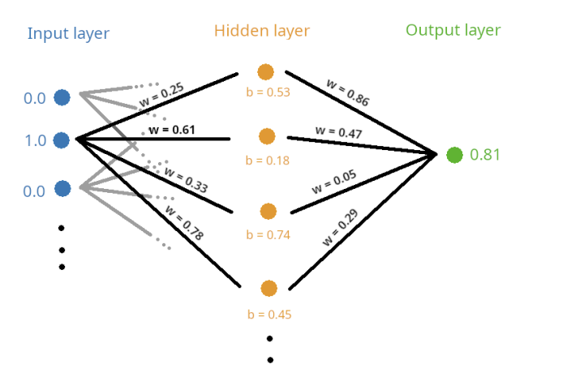
Figur 7

Et neuralt netværk har et sæt operationer, som bruges i dets anvendelse. Disse består hovedsageligt af feed forward-operationen. Feed forward anvender netværket på et givet input. Feed forward udregnes med følgende beregning:

$$ layer = \sigmoid(layer_i-1 * w_i + b_i) $$

Denne beregning anvendes på alle lagene efter input-laget. Man ender derefter ud med output-parametrene.

Træningsdata består af input-parametre, hvor man også har de korrospenderende korrekte output-parametre. Dette kan anvendes til at måle, hvor godt netværket er. Dette kaldes cost. Cost-funktionen udregner fejl, kaldet loss, med følgende beregning:

$$ error = output_guess - output_correct $$

For at gøre fejl mere markant, anvendes mean-square-error (MSE) oftest istedet. Denne beregnes med følgende beregning:

$$ MSE = sum(error^2) / length_data $$

Træning af et netværk tager udgangspunkt i et set træningsdata. Træningsalgoritmen forward-feeder input gennem netværket og udregner MSE for træningsdataet. Netværket bliver derefter vurderet ud fra MSE. Hvis MSE er for høj, ændre algoritmen vægtende i netværket, så netwærket producerer et andet resultat.

### Anvende på fire-på-stribe

For at anvende en neuralt netværk-model på fire-på-stribe, kræves det, at spillet reduceres til input- og output-værdier. Vi konverterer boardet til inputværdier, ved at omdanne alle 42 felter til hver deres floating-point værdi. Værdien for hvert felt bliver 0,5, hvis feltet er tomt, 0,0 hvis feltet indeholder en gul (blå) brik og 1.0 hvis feltet indeholder en rød brik.

Outputparametrene anvendes til at vælge spillerens kolonne. Der er 7 outputparametre i alt, en til hver kolonne. Programmet vælger kolonnen med størst værdi, hvor kolonnen også er et gyldigt træk.

### Implementering

Implementeringen tager udgangspunkt i `Model`-klassen. Denne klasse repræsenterer et generisk neuralt netværk. Klassen konstueres med en liste over størrelserne på hvert lag. Klassen indeholder primært 2 metoder: `feed` og `mutate`.

En instans af `Model`-klassen indeholder en liste af vægte og en liste af biaser; et sæt for hvert lag udover input-laget. Vægte for et lag er repræsenteret som en 2-dimensionel matrice. Biaser for et lag er repræsenteret som en 1-dimensionel matrice, med en bias for hver neuron (herfra node).

```c++
// src/nn_model.hpp:263
class Model {
public:
Model(std::vector<size_t> layers);

auto feed(const Mx1& input) -> Mx1;
void mutate();
// ...
std::vector<size_t> m_layers;
std::vector<Mx2> m_weights;
std::vector<Mx1> m_biases;
};
```
- matrice operationer
- feed forward
- mutation
- træning

### Diskussion af neuralt netværk

## Diskussion

## Bilag

### Bilag 1 – Decision tree-træning med forskellige iterationer

iterations | 1.000
entries | bytes | time (s)
9.998 | 619.876 | 0,026
10.000 | 620.000 | 0,026
9.695 | 601.090 | 0,015
9.748 | 604.376 | 0,015
9.695 | 601.090 | 0,026
9.748 | 604.376 | 0,026
9.970 | 618.140 | 0,03
10.006 | 620.372 | 0,03
9.970 | 618.140 | 0,024
10.006 | 620.372 | 0,024
9.906 | 614.172 | 0,025
9.360 | 616.032 | 0,025
iterations | 10.000
entries | bytes | time (s)
90.912 | 5.636.544 | 0,163
90.954 | 5.639.148 | 0,163
90.912 | 5.636.544 | 0,171
90.954 | 5.639.148 | 0,171
91.068 | 5.646.216 | 0,17
91.175 | 5.652.850 | 0,17
91.837 | 5.693.894 | 0,176
91.798 | 5.691.476 | 0,176
iterations | 100.000
entries | bytes | time (s)
800.246 | 49.615.252 | 2,138
793.239 | 49.180.818 | 2,138
802.220 | 49.737.640 | 2,099
802.532 | 49.756.984 | 2,099
809.317 | 50.177.654 | 2,093
808.896 | 50.151.552 | 2,093
819.654 | 50.818.548 | 2,125
821.238 | 50.916.756 | 2,125
iterations | 1.000.000
entries | bytes | time (s)
7.299.705 | 452.581.710 | 22,764
7.274.664 | 451.029.168 | 22,764
7.279.936 | 451.356.032 | 22,468
7.292.180 | 452.115.160 | 22,468
7.104.551 | 440.482.162 | 22,163
7.019.558 | 435.212.596 | 22,163
7.051.239 | 437.176.818 | 22,127
7.062.242 | 437.859.004 | 22,127

Matricer er per definition 2-dimensionelle. Vektorer ville istedet være den korrekte betegnelse. Vi anvender begrebet af n-dimensielle matricer, da det passer meget godt med vores implementering af matematiske operationer. Yderligere kan man for 1-dimensionelle matricer, forestille sig en 2-dimensionel matrice med 1-kolonne og n-rækker.

